- Keselamatan itu Mulai Kita Alami Secara Pribadi Pada Waktu Kita Percaya Kepada Yesus Sebagai Tuhan.
Yohanes 5:24 - “Aku berkata kepadamu: Sesungguhnya barangsiapa mendengar perkataan-Ku dan percaya kepada Dia yang mengutus Aku, ia mempunyai hidup yang kekal dan tidak turut dihukum, sebab ia sudah pindah dari dalam maut ke dalam hidup.”
Roma 10:9 - “Sebab jika kamu mengaku dengan mulutmu, bahwa Yesus adalah Tuhan, dan percaya dalam hatimu, bahwa Allah telah membangkitkan Dia dari antara orang mati, maka kamu akan diselamatkan.”
Roma 10:13 - “Sebab, barangsiapa yang berseru kepada nama Tuhan, akan diselamatkan.”

DISKUSI : Apa yang dapat saudara simpulkan dari ke-tiga ayat di atas ?

KESIMPULAN :
Seperti telah diterangkan sebelumnya, keselamatan itu adalah anugerah yang kita peroleh dari Tuhan pada saat Tuhan melihat bahwa kita sungguh-sungguh percaya dan Tuhan memutuskan sesuai kedaulatan-Nya untuk memberikan anugerah itu kepada kita secara pribadi. Pada waktu hari penghakiman kelak, semua bangsa akan dikumpulkan di hadapan Tuhan dan Tuhan akan memisahkan mereka seorang dari pada seorang (Matius 25:32). Tiap pribadi dalam semua bangsa harus bertanggungjawab kepada Tuhan. Tuhan menyelamatkan pribadi demi pribadi. Pribadi-pribadi yang sudah selamat itulah disebut gereja yang menjadi berkat bagi orang lain dan bagi dunia, baik sendiri-sendiri maupun bersama-sama.

POKOK DOA SYAFAAT

Dukung Dalam Doa:
- Ketua Umum Sinode Gereja Betesda Indonesia Pdt. Prof.Dr.Ir. Bambang Yudho,M.Sc.,DCL.,D.Th.,Ph.D beserta Keluarga kiranya hikmat, rahmat dan Pimpinan Tuhan senantiasa menyertai di dalam pelayanan dan segala hal yang dikerjakan.
- Segenap Pegurus Majelis Pekerja Sinode (MPS) dan Majelis Pekerja Daerah (MPD) kiranya pimpinan Tuhan hikmat marifat dan pimpinan Roh kudus senantiasa menyertai.
- Gereja-Gereja Betesda Indonesia, Gembala, Pengerja dan seluruh jemaat mulai dari Sabang sampai Merauke.
- Bangsa dan negara, kota kita dan pemerintahan yang ada.

Pokok – Pokok Doa Untuk Kebutuhan Gereja Masing – Masing

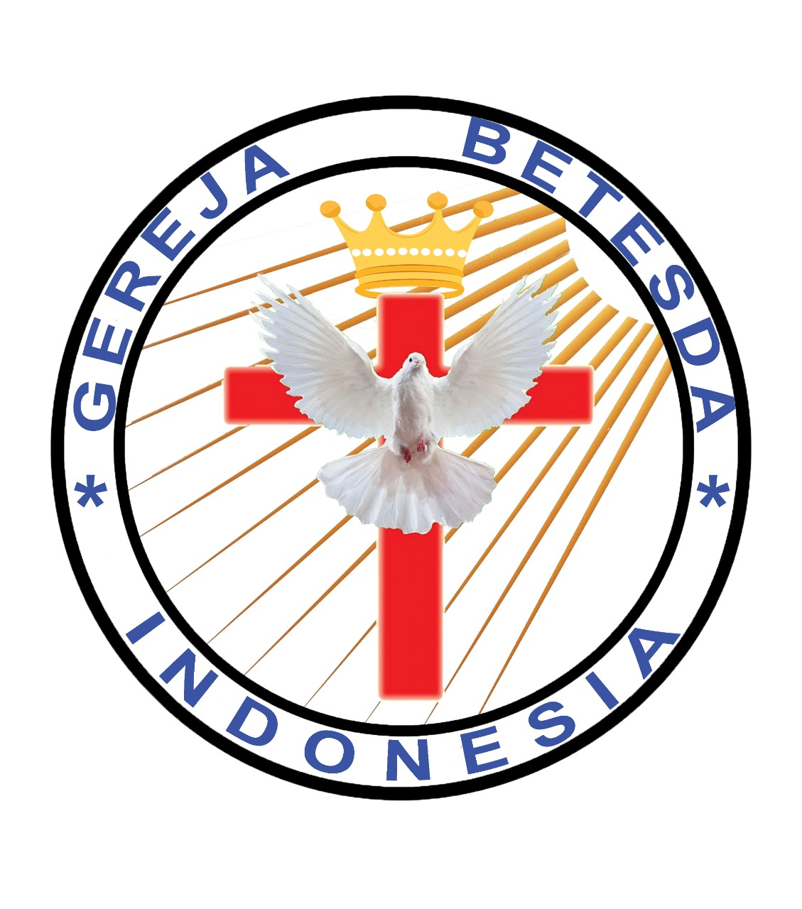
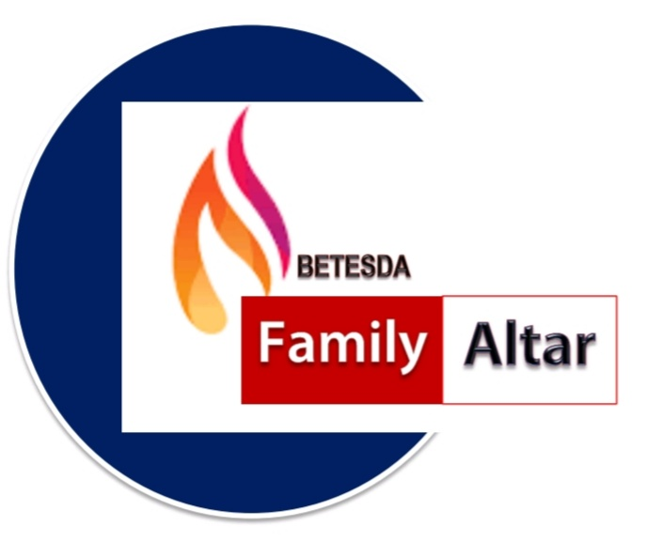
MAKALAH FAMILY ALTAR
SINODE GEREJA BETESDA INDONESIA
EDISI : 003 ---- Tgl. 19 JANUARI 2021

Motto FA : Kesatuan Hati, Tumbuh Bersama & Memenangkan Jiwa.

YAKIN AKAN KESELAMATAN DALAM KRISTUS

1 Yohanes 2:19 – “Memang mereka berasal dari antara kita, tetapi mereka tidak sungguh-sungguh termasuk pada kita; sebab jika mereka sungguh-sungguh termasuk pada kita, niscaya mereka tetap bersama-sama dengan kita. Tetapi hal itu terjadi, supaya menjadi nyata, bahwa tidak semua mereka sungguh-sungguh termasuk pada kita.”
Semua manusia telah berdosa dan kehilangan kemuliaan Allah (Roma 3:23) dan tidak dapat lagi bersekutu dengan Allah Pencipta-Nya sehingga hidup manusia itu tidak bermakna dan tidak berbahagia. Secara rohani manusia yang berdosa itu mati. Kematian pertama disebut meninggal dunia yakni pada saat tubuh jasmani berhenti berfungsi. Setelah itu, kelak pada waktu Tuhan datang menghakimi orang yang hidup dan yang mati, Dia akan menghukum Iblis dengan melemparkannya ke dalam neraka, demikian juga semua manusia yang namanya tidak ada dalam kitab kehidupan yakni orang-orang yang sampai akhir hidupnya di dunia tidak mau percaya kepada Yesus Kristus. Itulah yang disebut kematian kedua. Jadi semua manusia yang tidak diselamatkan akan mengalami lahir satu kali sebagai manusia dan mati dua kali; mati yang pertama meninggal dunia, mati yang kedua masuk neraka.
Ayat Sebelumnya :
(diucapkan kembali)

1 Petrus 4:16

“Tetapi, jika ia menderita sebagai orang Kristen, maka janganlah ia malu, melainkan hendaklah ia memuliakan Allah dalam nama Kristus itu.”

Orang yang percaya kepada Yesus Kristus tidak akan mengalami kematian yang kedua karena sudah diberikan hidup yang kekal, namanya terdaftar di dalam buku kehidupan, dia sudah memperoleh anugerah keselamatan. Hidupnya bermakna dan berbahagia. Bermakna karena berharga di mata Allah Penciptanya, berbahagia karena melakukan firman Allah. Itulah orang yang sudah diselamatkan. Dia mempunyai hidup yang kekal, tidak akan mati lagi selama-lamanya.
Keselamatan merupakan pemberian Allah dalam Yesus Kristus. Secara rohani tidak mungkin orang menjadi Kristen kalau belum diselamatkan. Orang yang mengaku atau diakui beragama Kristen belum tentu selamat, tetapi semua pengikut Kristus yang dengan sadar percaya kepada Yesus Kristus pasti selamat. Orang yang mendengar firman tentang Yesus Kristus Anak Allah Juruselamat manusia dan dengan sadar dan sepenuh hati menerima Dia sebagai Juruselamat dan Tuhan secara pribadi maka ia diselamatkan oleh-Nya. Selanjutnya, kalau kita percaya kepada Tuhan Yesus maka Roh-Nya akan menyingkapkan kepada kita kebenaran Alkitab tentang keselamatan itu.

- Keselamatan adalah Anugerah Allah yang Kita Terima Melalui Iman Kepada Yesus Kristus.
Efesus 2:8-9 – “8 Sebab karena kasih karunia kamu diselamatkan oleh iman; itu bukan hasil usahamu, tetapi pemberian Allah, 9 itu bukan hasil pekerjaanmu: jangan ada orang yang memegahkan diri.
Ayat yang dikutip di atas hanya sebagai contoh saja. Kebenaran Alkitab yang menyatakan keselamatan adalah pemberian Allah yang diperoleh melalui iman kepada Yesus Kristus ditunjukkan oleh banyak ayat dalam Alkitab Keselamatan bukan karena perbuatan manusia melainkan pemberian Tuhan semata-mata. Yang diperlukan adalah orang harus sungguh-sungguh percaya kepada Yesus Kristus Juruselamat manusia.
Sebagai contoh, Penjahat diselamatkan di kayu salib. Peristiwa di Golgota itu lebih jelas lagi mendemonstrasikan bahwa keselamatan itu merupakan pemberian Tuhan semata-mata. Dalam peristiwa itu Yesus Kristus disalibkan diantara dua orang penjahat dan Dia menyelamatkan seorang penjahat yang disalibkan disebelah-Nya setelah penjahat itu percaya dan berseru kepada-Nya. Seruan penjahat itu dicatat dalam Alkitab yang menyatakan:
“Lalu ia menyatakan: “Yesus, ingatlah akan aku, apabila Engkau datang sebagai Raja.” (Luk 23:42 i_TB)
Penjahat itu hanya percaya dan berseru kepada Yesus Kristus dan Tuhan menyelamatkannya, karena Tuhan mengetahui hatinya yang sungguh percaya kepada-Nya. Hidup penjahat itu sebagaimana dikenal umum adalah jahat, tetapi ia memperoleh anugerah keselamatan oleh imannya kepada Tuhan Yesus, dan itu terjadi seketika itu juga; tidak memerlukan tahapan-tahapan; yakni ketika Tuhan menyatakan:
“Kata Yesus kepadanya: “Aku menyatakan kepadamu, sesungguhnya hari ini juga engkau akan ada bersama-sama dengan Aku di dalam Firdaus.”” (Luk. 23:43)
Orang-orang yang mengenal penjahat itu tentulah beranggapan bahwa dia akan masuk neraka karena dia jahat, namun ternyata dia selamat dan hal itu hanya diketahui oleh Tuhan yang menyelamatkannya, oleh si penjahat itu sendiri yang mendengar suara Tuhan itu dan oleh saksi mata yang memberitakannya sehingga tertulis dalam Alkitab. Penjahat itu hanya percaya dan berseru kepada Yesus, belum sempat dibaptis apalagi berbuat baik. Tuhan memberikan keselamatan kepadanya sebagai anugerah. Dengan sikapnya itu ia menunjukkan bahwa ia melakukan kehendak Allah yakni agar semua manusia percaya kepada Yesus Kristus Anak Allah.

DISKUSI : Bagaimana menurut saudara harapan akan keselamatan ini ?

- Keselamatan itu Kita Peroleh Hanya Melalui Tuhan Yesus Kristus.
Yohanes 14:6 - “Kata Yesus kepadanya: “Akulah jalan dan kebenaran dan hidup. Tidak ada seorangpun yang datang kepada Bapa, kalau tidak melalui Aku.”
Kis. 4:12 - “Dan keselamatan tidak ada di dalam siapapun juga selain di dalam Dia, sebab di bawah kolong langit ini tidak ada nama lain yang diberikan kepada manusia yang olehnya kita dapat diselamatkan.”
Tidak ada jalan lain untuk selamat. Itu adalah keputusan Allah Bapa yang menghendaki semua manusia mendengarkan Yesus Kristus, percaya kepada-Nya dan melakukan segala perintah-Nya. Hal itu bukan untuk diperdebatkan melainkan untuk dipercayai. Manusia dengan kehendak bebas yang sudah rusak karena dosa, bisa saja menolak kebenaran ini dan mencoba membuat jalan keselamatan sendiri, namun kebenaran Allah tidak dapat dibatalkan oleh penolakan manusia. Penolakan terhadap kebenaran ini mempunyai konsekuensi yang fatal yakni kematian kekal yang tidak dikehendaki oleh Tuhan dan juga tidak dikehendaki oleh manusia itu sendiri. Meskipun demikian, karena kekerasan hati manusia, akan banyak orang yang memilih untuk mengikuti Iblis dengan terus menolak Tuhan dan akhirnya binasa. Hanya sedikit orang yang menerima dan berjalan di atas jalan kebenaran yang sempit itu.

DISKUSI : Bagaimana saudara menyikapi keputusan Bapa tentang keselamatan melalui Yesus Kristus ?

